UNIVERSIDAD NACIONAL JORGE BASADRE GROHMANN FACULTAD DE INGENIERÍA
ESCUELA DE INGENIERÍA EN INFORMÁTICA Y SISTEMAS

Expediente de Diseño Arquitectónico
SISTEMA GYP - CONTROL DE ACCESOS UNJBG (v1.1)
Curso: Diseño de Sistemas
Docente: MGr. Gianfranco Málaga Tejada
Integrantes:
Pacci Pérez, Giorgini Disalvatore 2024-119035
Aduvire Huanca, Patricia Mireya 2024-119018
Maquera Flores, Yhulian Nayeli 2024-119022

Enlaces de Acceso Abierto:
Prototipo Interactivo (Stitch): https://stitch.withgoogle.com/projects/8783422706246633017
Repositorio Oficial (Github):
https://github.com/gpaccip/Sistema-GYP.git

Tacna- Perú
2026

TABLA DE CONTENIDO

TABLA DE CONTENIDO 2
RESUMEN EJECUTIVO 3
ESPECIFICACIÓN ARQUITECTÓNICA 4
Modelo C4 4
Nivel 1: Diagrama de Contexto 4
Nivel 2: Diagrama de Contenedores 5
Contrato de API OpenAPI v3 6
Operaciones Principales de la API 6
Modelos de Datos 7
Modelos de Entrada 7
Modelos de Salida 8
MAPEO DE RNF A ISO/IEC 25010 Y PLAN DE CALIDAD (SQAP) 10
Matriz de Atributos de Calidad (≥ 12 RNFs) 10
Plan de Aseguramiento de Calidad (SQAP v0.5) 14
MODELO DE SEGURIDAD 15
Registro STRIDE 15
Fronteras Zero-Trust 16
MEDICIÓN DE ATRIBUTOS INTERNOS (SUITE CK) y HOTSPOTS 17
REGISTRO DE DEUDA TÉCNICA Y PLAN DE REMEDIACIÓN (SHIFT_LEFT) 19
Inventario de Deuda de Diseño y Seguridad 19
Priorización y Deuda Aceptada 21
MATRIZ DE TRAZABILIDAD TOTAL Y ESQUELETOS DE CÓDIGO 22
Matriz Bidireccional 22
Esqueleto de arquitectura de software en C++ 25
CONTINUIDAD U1 ↔ U2 Y TESIS CRÍTICA 29
Decisión de Unidad 1 auditada 29
Cadena causal hacia calidad y seguridad 29
Tesis crítica 30
Contraargumento anticipado 30
Refutación 30
BITÁCORA DE CO-EVALUACIÓN 31
REFERENCIAS BIOGRÁFICAS 33
ANEXOS 34

RESUMEN EJECUTIVO
El Sistema GYP consolida una solución para el control de accesos peatonales y vehiculares en la UNJBG, manteniendo una arquitectura de Monolito Modular, una Capa Anticorrupción para la integración con servicios institucionales y los patrones Facade y Strategy para coordinar la validación mediante DNI y placa.

La evaluación de calidad y seguridad incorporó el mapeo de requisitos no funcionales con ISO/IEC 25010:2023, un Plan de Aseguramiento de Calidad, el análisis de amenazas mediante STRIDE, fronteras Zero Trust y métricas internas de la suite CK. Como resultado, AccesoFacade fue identificado como el principal hotspot del sistema, con CBO = 6 y RFC = 5, debido a la concentración de dependencias y llamadas hacia otros servicios.

A partir de este análisis se elaboró un registro de deuda técnica y de seguridad, priorizando los elementos de mayor impacto y aplicando prácticas shift-left para reducir el costo de remediación. También se construyó una matriz de trazabilidad bidireccional que relaciona requisitos, endpoints OpenAPI, clases, pruebas y deuda técnica, evitando requisitos sin validación y clases sin justificación. Finalmente, se definió un esqueleto de código C++ compilable que conserva la estructura del diseño y facilita su futura implementación.

ESPECIFICACIÓN ARQUITECTÓNICA

Modelo C4
Siguiendo los lineamientos de Simon Brown y la teoría de vistas múltiples de Clements et al. (2010), el Sistema GYP se modela en tres niveles de abstracción del Modelo C4. Esto previene la ilusión del diagrama único y provee un desglose comprensible para stakeholders tanto de negocios como técnicos

Nivel 1: Diagrama de Contexto
El Diagrama de Contexto delimita las fronteras del Sistema GYP con los actores institucionales (estudiantes, docentes, personal de vigilancia) y los sistemas externos de la UNJBG.

Figura 1
Diagrama de Contexto C4 del Sistema GYP
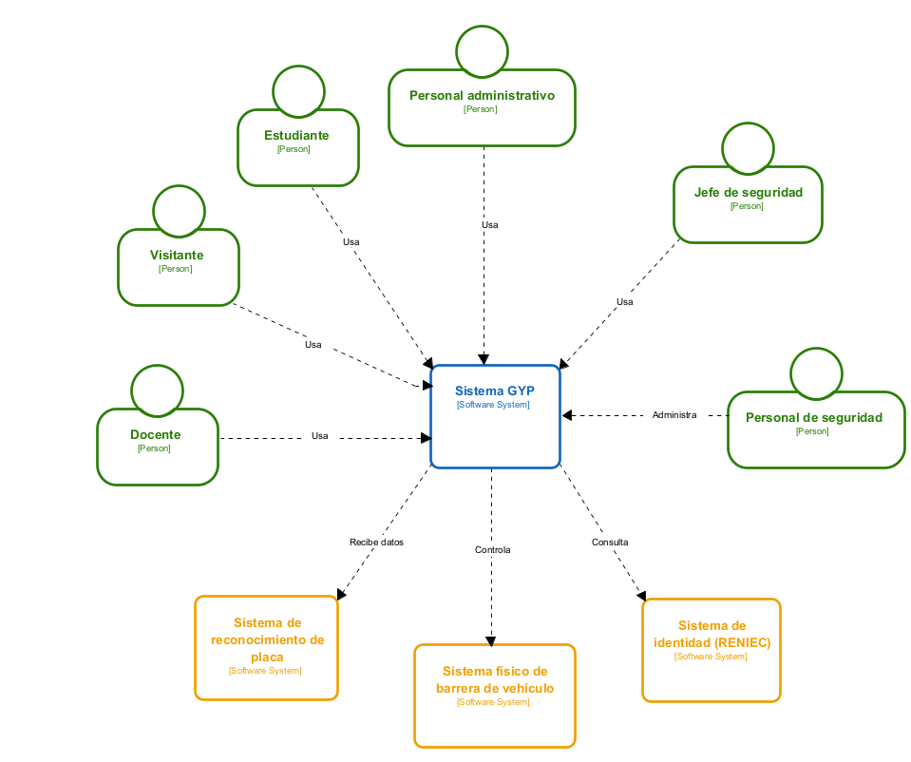
Nota. El diagrama representa los límites del Sistema GYP y su interacción con los actores externos (Usuarios) y sistemas de soporte de la UNJBG.

Nivel 2: Diagrama de Contenedores
Figura 2
Diagrama de Contenedores C4 para el Control de Accesos- Sistema GYP
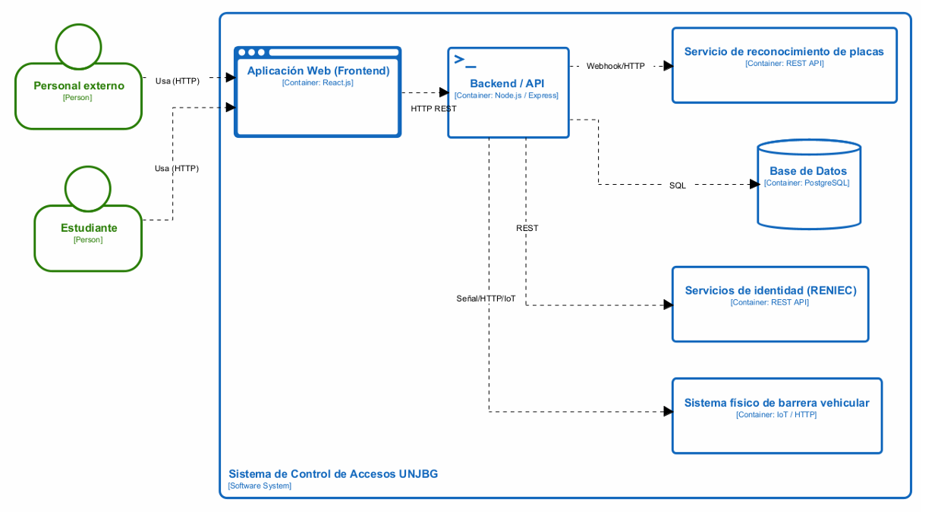
Nota. El diagrama detalla la arquitectura física y tecnológica del sistema, identificando los contenedores de software como la aplicación web (SPA React), la API backend (Node.js) y el almacenamiento de datos relacional (PostgreSQL/MySQL).

Nivel 3: Diagrama de Componentes
Figura 3
Diagrama C4 Nivel 3 – Componentes del Sistema de Control de Accesos
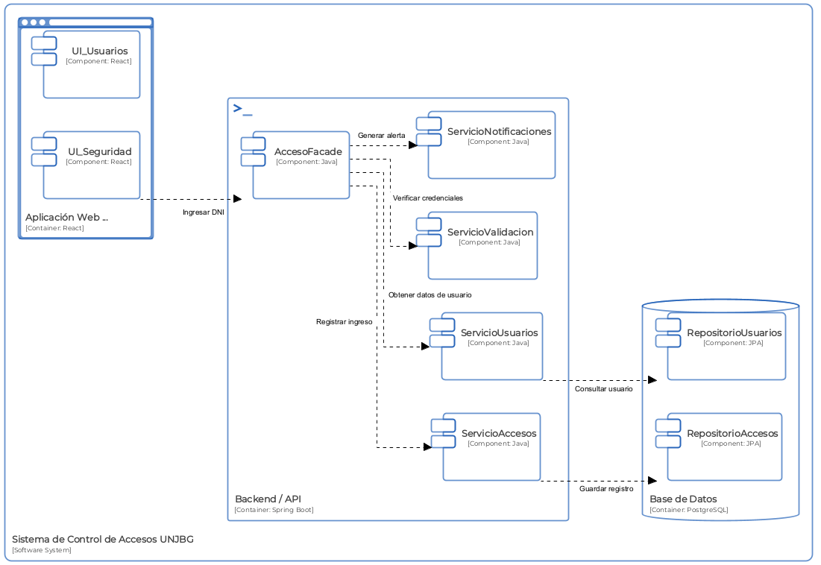
Nota. El diagrama muestra la organización interna del backend, identificando los componentes responsables de la gestión de usuarios, validación de accesos, registro de ingresos, notificaciones y persistencia de datos, así como las relaciones de colaboración existentes entre ellos.

Contrato de API OpenAPI v3
En cumplimiento del enfoque API-First, el contrato formaliza las operaciones del sistema incluyendo esquemas de validación de datos y manejo explícito de errores (400 y 500).

Operaciones Principales de la API
Tabla 1. Operaciones principales de la API
Endpoint | Método | Descripción
/auth/login | POST | Permite autenticar al personal de seguridad.
/access/person | POST | Valida y registra accesos mediante DNI.
/access/vehicle | POST | Valida y registra accesos mediante placa.
/access/records | GET | Permite consultar los registros de acceso almacenados.

Modelos de Datos

Modelos de Entrada
Tabla 2. Campos de LoginRequest
Campo | Tipo | Descripción
username | String | Nombre de usuario utilizado para iniciar sesión.
password | String | Contraseña asociada a la cuenta del usuario.

Tabla 3. Campos de AccesoPersonaDTO
Campo | Tipo | Descripción
dni | String | Documento Nacional de Identidad del usuario.
tipo | String | Tipo de movimiento (Ingreso o Salida).
timestamp | DateTime | Fecha y hora de la solicitud.

Tabla 4. Campos de AccesoVehiculoDTO
Campo | Tipo | Descripción
placa | String | Placa del vehículo.
tipo | String | Tipo de movimiento (Ingreso o Salida).
timestamp | DateTime | Fecha y hora de la solicitud.
usuarioDni | String | DNI asociado al propietario del vehículo.

Tabla 5. Campos de UsuarioInput
Campo | Tipo | Descripción
dni | String | Documento Nacional de Identidad del usuario.
nombre | String | Nombre completo del usuario.
rol | String | Rol asignado dentro del sistema.
fotoUrl | String | Dirección de la fotografía asociada al usuario.

Modelos de Salida
Tabla 6. Campos de LoginResponse
Campo | Tipo | Descripción
token | String | Token JWT utilizado para autenticar solicitudes posteriores.
expiresIn | Integer | Tiempo de validez del token en segundos.

Tabla 7. Campos de ResultadoAcceso
Campo | Tipo | Descripción
autorizado | Boolean | Indica si el acceso fue aprobado o rechazado.
mensaje | String | Mensaje descriptivo del resultado.
estado | String | Estado final del acceso.

Tabla 8. Campos de Usuario
Campo | Tipo | Descripción
id | UUID | Identificador único del usuario.
dni | String | Documento Nacional de Identidad del usuario.
nombre | String | Nombre completo del usuario.
rol | String | Rol asignado dentro del sistema.
fotoUrl | String | Dirección de la fotografía asociada al usuario.

Tabla 9. Campos de RegistroAcceso
Campo | Tipo | Descripción
id | UUID | Identificador único del usuario.
usuarioDni | String | DNI del usuario asociado al acceso.
tipoAcceso | String | Indica si el acceso corresponde a una persona o vehículo.
tipoMovimiento | String | Tipo de movimiento realizado (Ingreso o Salida).
fecha | DateTime | Fecha y hora del acceso registrado.
estado | String | Resultado final del proceso de validación.

MAPEO DE RNF A ISO/IEC 25010 Y PLAN DE CALIDAD (SQAP)

Matriz de Atributos de Calidad (≥ 12 RNFs)
ID | RNF subjetivo | Métrica cuantitativa verificable | Atributo ISO/IEC 25010:2023 | Componente responsable | Instrumento de medición
RNF-01 | Procesar rápidamente el reconocimiento de placas. | Latencia p95 ≤ 3000 ms para procesar imágenes y caracteres bajo carga continua. | Performance efficiency | [C4-CONT-04] Servicio de reconocimiento de placas | Apache JMeter y AWS CloudWatch.
RNF-02 | Validar un DNI de inmediato. | Respuesta de /access/person ≤ 2000 ms en p99 con 50 peticiones simultáneas. | Performance efficiency | [C4-CONT-02] Backend/API (Node.js/Express) | K6.
RNF-03 | Soportar muchos registros diarios sin degradarse. | Consultas indexadas B-Tree con tiempo O(1) hasta 1000 escrituras diarias. | Performance efficiency | [C4-CONT-03] Base de Datos (PostgreSQL/MySQL) | EXPLAIN ANALYZE.
RNF-04 | Soportar varios vigilantes conectados simultáneamente. | Hasta 50 hilos concurrentes sin superar el 70% de CPU. | Performance efficiency | [C4-CONT-02] Backend/API (Node.js/Express) | Locust.
RNF-05 | Tener alta disponibilidad en el campus. | Disponibilidad mensual ≥ 99.0% entre las 06:00 y 22:00 horas. | Reliability | [C4-CONT-02] Backend/API (Node.js/Express) | Prometheus y Grafana.
RNF-06 | Contar con respaldo automático de la base de datos. | Job cron diario a las 24:00 que ejecute pg_dump y almacene el respaldo de forma aislada. | Maintainability | [C4-CONT-03] Base de Datos (PostgreSQL/MySQL) | Bitácora y logs del servidor.
RNF-07 | Recuperarse rápidamente ante fallos críticos. | RTO ≤ 2 horas para restaurar completamente el servicio. | Reliability | [C4-CONT-02] Backend/API (Node.js/Express) | Chaos Engineering y Runbooks.
RNF-08 | Tener una interfaz intuitiva para personal con capacitación mínima. | Éxito de tareas ≥ 95% en el primer intento y sin asistencia técnica. | Interaction capability | [C4-CONT-01] Aplicación Web Frontend (React Mobile-First) | Pruebas de usabilidad y Task Completion Rate.
RNF-09 | Actualizar rápidamente las pantallas de estacionamiento. | Propagación de cambios del estado de espacios ≤ 1000 ms. | Interaction capability | [C4-CONT-01] Aplicación Web Frontend (React Mobile-First) | Chrome DevTools: Network y WS Latency.
RNF-10 | Generar reportes claros y fáciles de analizar. | Gráficos analíticos con máximo 3 interacciones de filtrado para mostrar marcas de auditoría. | Interaction capability | [C4-CONT-01] Aplicación Web Frontend (React Mobile-First) | Inspección heurística de interfaces, Heurística 8.
RNF-11 | Ser accesible desde navegadores modernos. | Compatibilidad HTML5/CSS3 en Chrome v110+, Edge v110+ y Firefox v105+, con diseño responsivo. | Compatibility | [C4-CONT-01] Aplicación Web Frontend (React Mobile-First) | Selenium Grid o Playwright.
RNF-12 | Configurar la BD sin interrumpir el sistema. | Cambios de esquema no bloqueantes con downtime de 0 ms. | Flexibility | [C4-CONT-03] Base de Datos (PostgreSQL/MySQL) | Liquibase o gh-ost.
RNF-13 | Reconocer placas con exactitud. | Falsos positivos ≤ 5% bajo iluminación de 300 lux. | Functional suitability | [C4-CONT-04] Servicio de reconocimiento de placas | Matriz de confusión sobre 200 fotografías.
RNF-14 | Validar el DNI con precisión. | Error ≤ 1% en la verificación de identidad e integridad del payload. | Functional suitability | [C4-CONT-05] Servicios de identidad (RENIEC/ACL) | Pruebas unitarias con Jest.
RNF-15 | Continuar funcionando si falla una cámara. | Redirección automática hacia nodos de respaldo en ≤ 5 segundos. | Reliability | [C4-CONT-02] Backend/API (Node.js/Express) | Desconexión forzada de red.
RNF-16 | Almacenar las contraseñas de forma segura. | Credenciales cifradas con BCrypt y factor de costo mínimo 10. | Security | [C4-CONT-03] Base de Datos (PostgreSQL/MySQL) | SonarQube.
RNF-17 | Proteger la comunicación entre dispositivos. | Uso obligatorio de TLS 1.3 mediante HTTPS en todas las peticiones. | Security | [C4-CONT-02] Backend/API (Node.js/Express) | Qualys SSL Labs Scanner.
RNF-18 | Registrar los intentos no autorizados. | Almacenar payloads denegados de DNI o placa con tiempo Unix y código 403. | Security | [C4-CONT-03] Base de Datos (PostgreSQL/MySQL) | OWASP ZAP y verificación de logs.

Plan de Aseguramiento de Calidad (SQAP v0.5)
- Propósito
El SQAP del Sistema GYP v1.0 define las actividades, métricas y responsables necesarios para verificar el cumplimiento de los Requisitos No Funcionales. Busca asegurar un funcionamiento eficiente y seguro antes de implementar el sistema de control de accesos en la universidad.
- Documentos de referencia
- IEEE Std 730-2014: aseguramiento de calidad de software.
- NIST SP 800-207: arquitectura Zero Trust.
- ISO/IEC 25010:2023: modelo de calidad de software.
- SAD v1.0 del Sistema GYP.
- Gestión y Roles de Calidad
3.1. Matriz de Responsabilidades
- SQA Lead – Giorgini Pacci: Audita los entregables, verifica los RNF y puede bloquear el pase a producción ante fallos de rendimiento o seguridad.
- Release Manager – Yhulian Maquera: Administra el repositorio GitHub, aprueba Pull Requests, controla las líneas base y el versionamiento de la API.
- QA Automation – Patricia Aduvire: Diseña y ejecuta pruebas automatizadas para comprobar los quality gates antes de integrar el código.
3.2. Change Control Board (CCB)
El CCB está integrado por los tres miembros del equipo. Aprueba o rechaza cambios críticos que afecten el SAD v1.0, los contratos OpenAPI o la base de datos PostgreSQL.
3.3. Flujo de Solicitud de Cambio
- Propuesta: El desarrollador registra la solicitud de cambio en el gDoc compartido del equipo.
- Evaluación: El CCB analiza el impacto en el SAD v1.0 y decide si lo aprueba o rechaza.
- Desarrollo: Se crea una rama aislada en GitHub (feature/nuevo-cambio) para programar la modificación.
- Auditoría (Quality Gates): Patricia ejecuta pruebas y Giorgini aplica el checklist. Si hay fallos, se aplica el veto; si es seguro, firman conformidad.
- Versionamiento: Yhulian (Release Manager) genera el Tag en GitHub fijando la nueva línea base.
- Merge y Cierre: Se integra el código a la rama main y se registra como finalizado en el informe de estado.

MODELO DE SEGURIDAD

Registro STRIDE
Threat ID | Componente / Interfaz Afectado | Categoría STRIDE | Descripción del Riesgo de Seguridad (Rigor Técnico) | Nivel de gravedad | Atributo ISO 25010 Afectado
TH-01 | [C4-CONT-02] Interfaz API | Spoofing (Suplantación) | Un atacante intercepta y reutiliza un token JWT activo para realizar peticiones a /access/person, suplantando a un vigilante autorizado y validando ingresos fraudulentos. | Alto | Autenticidad / Integridad
TH-02 | Interfaz [C4-CONT-01] ➔ [C4-CONT-02] | Tampering (Alteración) | Un usuario malintencionado intercepta el flujo HTTP y modifica el campo dni del payload JSON, forzando la validación de una persona bloqueada y alterando el proceso. | Alto | Integridad.
TH-03 | [C4-CONT-03] Base de Datos | Repudiation (Repudio) | Por falta de firmas criptográficas en los logs, un operador permite el ingreso de un vehículo sospechoso y después niega la acción manipulando el registro histórico. | Medio | No Repudio / Irrefutabilidad
TH-04 | [C4-CONT-03] Almacenamiento persistente | Information Disclosure | El sistema almacena nombres, fotografías y DNI en PostgreSQL sin cifrado en reposo, permitiendo que personal de TI no autorizado acceda a datos privados. | Medio | Confidencialidad
TH-05 | [C4-CONT-02] Backend / API | Denial of Service (DoS) | Un script automatizado envía numerosas peticiones al servicio de validación, agota el bucle de eventos de Node.js y bloquea el ingreso peatonal en la UNJBG. | Alto | Prometheus y Grafana.

Fronteras Zero-Trust
ID Frontera | Componente Origen (Menor Confianza) | Componente Destino (Mayor Confianza) | Descripción del Límite de Seguridad
FB-01 | [C4-CONT-01] Aplicación Web (SPA React) | [C4-CONT-02] Backend / API (Node.js) | Separa el entorno del navegador del usuario (Internet/Red Universitaria) de la lógica de negocio. Es el punto de entrada principal donde se exige Bearer Auth (JWT).
FB-02 | [C4-CONT-02] Backend / API (Node.js) | [C4-CONT-03] Base de Datos (PostgreSQL) | Protege el repositorio de datos persistentes (DNI, registros de acceso). Ninguna petición externa puede acceder a la BD sin pasar por la validación del Backend.
FB-03 | [C4-CONT-02] Backend / API (Node.js) | [C4-CONT-05] Servicios de Identidad (RENIEC / ACL) | Delimita la salida hacia sistemas externos. Utiliza la Capa Anticorrupción (ACL) para traducir datos y mTLS para asegurar que la comunicación sea bidireccional y verificada.
FB-04 | [C4-CONT-02] Backend / API (Node.js) | Sistema físico de barrera vehicular | Representa el límite entre el software de control y el hardware físico. Es crítica porque un compromiso aquí afecta la Safety (seguridad física) del campus.

MEDICIÓN DE ATRIBUTOS INTERNOS (SUITE CK) y HOTSPOTS
1. Métricas CK
Clase / Componente | WMC | DIT | NOC | CBO | RFC | LCOM | Justificación del RFC y CBO (Fórmula CK)
AccesoFacade | 1 | 0 | 0 | 6 | 5 | 0 | 1 método propio + 4 llamados externos (obtenerDatos, verificarEstado, registrarIngreso, generarAlerta). CBO = 6 (se conecta a 6 clases).
ControlAccesos | 1 | 0 | 0 | 2 | 2 | 0 | 1 método propio + 1 llamado externo (procesarAcceso).
ServicioUsuarios | 1 | 0 | 0 | 3 | 2 | 0 | 1 método propio + 1 llamado externo (consultarUsuario).
ServicioAccesos | 1 | 0 | 0 | 3 | 2 | 0 | 1 método propio + 1 llamado externo (guardarRegistro).
ServicioValidacion | 1 | 0 | 0 | 2 | 1 | 0 | 1 método propio. No invoca métodos externos.
ServicioNotificaciones | 1 | 0 | 0 | 2 | 1 | 0 | 1 método propio. No invoca métodos externos.
RepositorioUsuarios | 1 | 0 | 0 | 2 | 1 | 0 | 1 método propio. No invoca métodos externos.
RepositorioAccesos | 1 | 0 | 0 | 2 | 1 | 0 | 1 método propio. No invoca métodos externos.
Usuario (Entidad) | 0 | 0 | 0 | 4 | 0 | 0 | No posee operaciones locales ni invocaciones.
ResultadoAcceso | 0 | 0 | 0 | 2 | 0 | 0 | No posee operaciones locales ni invocaciones.

2. Identificación Analítica de Acoplamiento (Hotspot)
- Hotspot Identificado: AccesoFacade
- Justificación de la Métrica: Evaluando la suite CK de forma rigurosa, AccesoFacade destaca como el componente crítico debido a su CBO de 6 (acoplado directamente con ControlAccesos, ServicioUsuarios, ServicioValidacion, ServicioAccesos, ServicioNotificaciones y la entidad ResultadoAcceso). Asimismo, centraliza el RFC más alto del sistema (5), ya que su único método orquesta de forma secuencial la invocación de las operaciones de los cuatro servicios del sistema.
3. Propuesta de Refactorización Justificada
- Técnica: Desacoplamiento mediante Arquitectura Dirigida por Eventos (Event-Driven Architecture).
- Acción: Romper el acoplamiento directo entre AccesoFacade y los servicios de soporte analítico (ServicioAccesos y ServicioNotificaciones). Al finalizar la validación, AccesoFacade publicará un evento asíncrono.
- Proyección Métrica: Al remover la necesidad de invocar directamente a estos dos servicios, el CBO de AccesoFacade caerá de 6 a 4, y su RFC se reducirá de 5 a 3 (1 método propio + 2 llamados indispensables: leer usuario y validar estado).
- Impacto en el RNF: Al disminuir el Conjunto de Respuesta (RFC), el hilo de ejecución se libera inmediatamente tras la validación, garantizando un tiempo de respuesta óptimo en el punto de acceso perimetral.
4. Fundamentación Teórica Basada en la Crítica
- Interpretación del LCOM = 0: En la suite CK, el LCOM mide la falta de cohesión entre métodos que no comparten atributos de instancia. Como las clases de servicio tienen un único método enfocado (WMC = 1), el valor obtenido es LCOM = 0, lo que indica buena cohesión interna, aunque la fachada aún concentra las llamadas.
- Análisis del CBO vs Rigidez: El CBO mide la interdependencia entre clases. Un CBO = 6 en AccesoFacade indica alta dependencia con los servicios relacionados, por lo que cualquier cambio en sus contratos puede obligar a modificar la fachada. Esto justifica aplicar inversión de dependencias y reducir el acoplamiento.

5. Inventario de Deuda Técnica Reconocida
- Elemento: AccesoFacade (Centralización de Orquestación).
- Justificación: A pesar de que las métricas han sido corregidas a sus valores reales y exactos del diagrama (CBO = 6, RFC = 5), este componente sigue concentrando la lógica del flujo de control de acceso. Se reconoce como una deuda técnica menor y se posterga su refactorización para priorizar las pruebas de integración con las lectoras de DNI físicas del campus de la UNJBG.

REGISTRO DE DEUDA TÉCNICA Y PLAN DE REMEDIACIÓN (SHIFT_LEFT)

Inventario de Deuda de Diseño y Seguridad
ID | Tipo | Clase / Componente | Evidencia (CK / STRIDE) | Descripción de la Deuda | Costo remediation (h) | Impacto si no se remedia (S17) | Práctica Shift-Left aplicable (NIST 800-218) | Prioridad | Estado | Justificación (si aceptada)
DT-01 | Diseño | AccesoFacade | CBO=6, RFC=5 | Clase "Dios" de orquestación: Centraliza el flujo de control acoplándose a 6 clases, violando la autonomía modular. | 18 h | Rigidez arquitectónica: Cualquier cambio en los servicios de soporte generará un efecto dominó en la fachada. | Revisión de diseño de seguridad (PW.2.1). | Alta | A remediar | —
DT-02 | Diseño | ServicioUsuarios | CBO=3 | Acoplamiento de infraestructura: Dependencia directa de la persistencia y la Capa Anticorrupción (ACL). | 8 h | Dificultad para realizar pruebas unitarias aisladas del dominio puro. | Análisis de código humano (PW.7.2). | Media | Aceptada | Se prioriza la estabilidad de la integración física sobre el desacoplamiento fino.
DT-03 | Diseño | Contenedor IoT | RNF-17 Huérfano | Deuda estructural: Falta de un Gateway IoT en el diagrama C4 para procesar telemetría de sensores. | 16 h | Saturación del Backend: Riesgo de bloquear el registro de DNIs por carga excesiva de sensores. | Modelado de riesgos (PW.1.1). | Alta | A remediar | —
DT-04 | Seguridad | [C4-CONT-02] Backend API | TH-01 Spoofing (STRIDE) | Suplantación de sesión: Reutilización de tokens JWT interceptados para validar ingresos fraudulentos. | 24 h 12 h (Ref. 1) | Acceso físico no autorizado: Vulneración de la autenticidad en el perímetro del campus. | Configuraciones seguras por defecto (PW.9.1). | Alta | A remediar | —
DT-05 | Seguridad | Interfaz SPA ➔ API | TH-02 Tampering (STRIDE) | Alteración de datos: Manipulación del campo dni en el payload JSON durante el tránsito. | 16 h 8 h (Ref. 2) | Ingreso de personas bloqueadas: Vulneración de la integridad del proceso de validación. | Modelado de riesgos (PW.1.1). | Alta | A remediar | —
DT-06 | Seguridad | [C4-CONT-03] Base de Datos | TH-04 Info Disclosure | Exposición de datos: Almacenamiento de DNI y fotos en texto plano sin cifrado en reposo. | 12 h | Filtración de privacidad: Acceso no autorizado a datos sensibles de alumnos por personal de TI. | Configuraciones seguras por defecto (PW.9.1). | Media | Aceptada | Riesgo mitigado por controles de red; se posterga a la fase v1.1.

Priorización y Deuda Aceptada
En esta etapa final, se aplica el principio de shift-left security para reducir costos de remediación al abordar los riesgos desde el diseño (NIST SP 800-218) y se selecciona el Top-3 crítico para el Producto 2

1. Aplicación de Shift-Left y Reclasificación de Costos
Al mover la remediación de la seguridad al inicio del ciclo (diseño de contratos y esquemas), el costo disminuye drásticamente.
- DT-04 (Spoofing): Se reduce de 24 h a 12 h aplicando la práctica PW.9.1 (Configuraciones seguras por defecto: mTLS y JWT con expiración corta en el diagrama C4).
- DT-05 (Tampering): Se reduce de 16 h a 8 h mediante la práctica PW.1.1 (Modelado de riesgos: validación estricta de esquemas JSON y firmas HMAC definidas desde el diseño).

2. Selección del TOP-3 a Remediar
- DT-01 (AccesoFacade): Justificación: Es el núcleo del sistema; su alto acoplamiento impide la escalabilidad y flexibilidad necesarias para la integración final.
- DT-04 (Spoofing JWT): Justificación: Impacto crítico en el negocio; un fallo de autenticidad en el control de accesos anula el valor de seguridad de todo el proyecto.
- DT-03 (Deuda Estructural IoT): Justificación: Evita la falla total por rendimiento (RNF-05/01) al desacoplar la carga de sensores del flujo principal de validación.

3. Deuda Aceptada
- ID: DT-06 (Falta de cifrado AES-256 en Base de Datos): Justificación honesta basada en riesgo: Aunque vulnera la confidencialidad, el riesgo se considera aceptable temporalmente dado que la base de datos opera en una red universitaria protegida por firewall.

MATRIZ DE TRAZABILIDAD TOTAL Y ESQUELETOS DE CÓDIGO

Matriz Bidireccional
ID | Requisito | ID endpoint | Endpoint OpenAPI | ID clase | Clase / componente | ID prueba | Escenario de prueba | Backward traceability | Enlace_Deuda
RF-25 | Autenticar al personal de seguridad. | OAS-01 | POST /auth/login | CLS-01 | ControlAccesos | TST-01 | Enviar credenciales válidas y comprobar la generación del token JWT. | TST-01 → ControlAccesos → OAS-01 → RF-25 | DT-04
RF-01 | Gestionar usuarios del sistema. | OAS-02 | POST /users | CLS-03 | ServicioUsuarios | TST-02 | Registrar un usuario con DNI, nombre, rol y fotografía. | TST-02 → ServicioUsuarios → OAS-02 → RF-01 | DT-02
RF-02 | Validar el acceso de una persona mediante DNI. | OAS-03 | POST /access/person | CLS-02 | AccesoFacade | TST-03 | Enviar un DNI válido y comprobar el resultado de autorización. | TST-03 → AccesoFacade → OAS-03 → RF-02 | DT-01, DT-04
RF-06 | Reconocer automáticamente una placa mediante ANPR. | OAS-04 | POST /access/vehicle | CLS-08 | ValidacionVehiculoStrategy | TST-04 | Procesar una imagen y verificar la extracción de la placa. | TST-04 → ValidacionVehiculoStrategy → OAS-04 → RF-06 | DT-03
RF-28 | Generar notificaciones ante eventos de acceso. | OAS-03 / OAS-04 | POST /access/person / POST /access/vehicle | CLS-06 | ServicioNotificaciones | TST-05 | Provocar un acceso denegado y verificar la alerta generada. | TST-05 → ServicioNotificaciones → OAS-03/OAS-04 → RF-28 | DT-01
RNF-02 | Validar un DNI de inmediato. | OAS-03 | POST /access/person | CLS-02 | AccesoFacade | TST-06 | Verificar respuesta p99 ≤ 2000 ms con 50 peticiones simultáneas mediante K6. | TST-06 → AccesoFacade → OAS-03 → RNF-02 | DT-01
RNF-03 | Soportar muchos registros diarios sin degradarse. | OAS-05 | GET /access/records | CLS-14 | AccesoRepository | TST-07 | Comprobar consultas B-Tree hasta 1000 escrituras diarias con EXPLAIN ANALYZE. | TST-07 → AccesoRepository → OAS-05 → RNF-03 | —
RNF-13 | Reconocer placas con exactitud. | OAS-04 | POST /access/vehicle | CLS-08 | ValidacionVehiculoStrategy | TST-08 | Verificar falsos positivos ≤ 5 % a 300 lux sobre 200 fotografías. | TST-08 → ValidacionVehiculoStrategy → OAS-04 → RNF-13 | DT-03
RNF-14 | Validar el DNI con precisión. | OAS-03 | POST /access/person | CLS-07 | ValidacionPersonaStrategy | TST-09 | Comprobar error ≤ 1 % en identidad e integridad del payload mediante Jest. | TST-09 → ValidacionPersonaStrategy → OAS-03 → RNF-14 | —
RNF-16 | Almacenar las contraseñas de forma segura. | OAS-01 | POST /auth/login | CLS-13 | PostgresRepositorioUsuarios | TST-10 | Verificar BCrypt con factor de costo mínimo 10 mediante SonarQube. | TST-10 → PostgresRepositorioUsuarios → OAS-01 → RNF-16 | DT-04
RNF-17 | Proteger la comunicación entre dispositivos. | OAS-03 / OAS-04 | POST /access/person / POST /access/vehicle | CLS-15 | Contenedor IoT | TST-11 | Comprobar el uso obligatorio de TLS 1.3 en las comunicaciones. | TST-11 → Contenedor IoT → OAS-03/OAS-04 → RNF-17 | DT-03, DT-04
RNF-18 | Registrar los intentos no autorizados. | OAS-05 | GET /access/records | CLS-05 | ServicioAccesos | TST-12 | Generar un acceso denegado y verificar DNI o placa, tiempo Unix y código 403. | TST-12 → ServicioAccesos → OAS-05 → RNF-18 | DT-04

Esqueleto de arquitectura de software en C++
#include <iostream>
#include <memory>
#include <stdexcept>
#include <string>
#include <vector>

using namespace std;

class Usuario { // @trace RF-01, RF-17
private:
string id, dni, nombre, rol, estado, fotoUrl;

public:
Usuario(string id, string dni, string nombre, string rol,
string estado, string fotoUrl)
: id(id), dni(dni), nombre(nombre), rol(rol),
estado(estado), fotoUrl(fotoUrl) {}

string getId() const { return id; }
string getDni() const { return dni; }
string getNombre() const { return nombre; }
string getRol() const { return rol; }
string getEstado() const { return estado; }
string getFotoUrl() const { return fotoUrl; }
};

class ResultadoAcceso { // @trace RF-02, RF-19, RNF-18
private:
bool autorizado;
string mensaje, estado;

public:
ResultadoAcceso(bool autorizado, string mensaje, string estado)
: autorizado(autorizado), mensaje(mensaje), estado(estado) {}

bool getAutorizado() const { return autorizado; }
string getMensaje() const { return mensaje; }
string getEstado() const { return estado; }
};

class ValidacionStrategy { // @trace RF-02, RF-06, RNF-13, RNF-14
public:
virtual ~ValidacionStrategy() = default;

virtual ResultadoAcceso validar(
const string& identificador,
const string& tipo,
const string& timestamp
) = 0;
};

class RepositorioUsuarios { // @trace RF-01, RNF-12, RNF-16 @debt DT-02
public:
virtual ~RepositorioUsuarios() = default;

virtual Usuario findById(const string& dni) = 0;
virtual void save(const Usuario& usuario) = 0;
};

class AccesoRepository { // @trace RNF-03, RNF-18
public:
virtual ~AccesoRepository() = default;

virtual ResultadoAcceso findByDni(const string& dni) = 0;
virtual void save(const ResultadoAcceso& acceso) = 0;
};

class ServicioValidacion { // @trace RF-19, RNF-14
public:
virtual ~ServicioValidacion() = default;

virtual ResultadoAcceso verificarEstado(
const Usuario& usuario
) = 0;
};

class ServicioAccesos { // @trace RF-13, RNF-03, RNF-18
protected:
shared_ptr<AccesoRepository> accesoRepository;

public:
ServicioAccesos(shared_ptr<AccesoRepository> accesoRepository)
: accesoRepository(accesoRepository) {}

virtual ~ServicioAccesos() = default;

shared_ptr<AccesoRepository> getAccesoRepository() const {
return accesoRepository;
}

virtual void guardarRegistro(
const ResultadoAcceso& resultado
) = 0;
};

class PostgresRepositorioUsuarios : public RepositorioUsuarios { // @trace RF-01, RNF-12, RNF-16
private:
string cadenaConexion;

public:
PostgresRepositorioUsuarios(string cadenaConexion)
: cadenaConexion(cadenaConexion) {}

string getCadenaConexion() const { return cadenaConexion; }

Usuario findById(const string& dni) override {
throw logic_error("No implementado");
}

void save(const Usuario& usuario) override {
throw logic_error("No implementado");
}
};

class RepositorioAccesos : public AccesoRepository { // @trace RNF-03, RNF-18
public:
ResultadoAcceso findByDni(const string& dni) override {
throw logic_error("No implementado");
}

void save(const ResultadoAcceso& acceso) override {
throw logic_error("No implementado");
}
};

class ValidacionPersonaStrategy : public ValidacionStrategy { // @trace RF-02, RNF-02, RNF-14
private:
shared_ptr<ServicioValidacion> servicioValidacion;

public:
ValidacionPersonaStrategy(
shared_ptr<ServicioValidacion> servicioValidacion
) : servicioValidacion(servicioValidacion) {}

shared_ptr<ServicioValidacion> getServicioValidacion() const {
return servicioValidacion;
}

ResultadoAcceso validar(
const string& identificador,
const string& tipo,
const string& timestamp
) override {
throw logic_error("No implementado");
}
};

class AccesoFacade { // @trace RF-02, RF-28, RNF-02, RNF-07 @debt DT-01
private:
vector<shared_ptr<ValidacionStrategy>> estrategias;
shared_ptr<ServicioAccesos> servicioAccesos;

public:
AccesoFacade(shared_ptr<ServicioAccesos> servicioAccesos)
: estrategias(), servicioAccesos(servicioAccesos) {}

void agregarEstrategia(
shared_ptr<ValidacionStrategy> estrategia
) {
estrategias.push_back(estrategia);
}

const vector<shared_ptr<ValidacionStrategy>>&
getEstrategias() const {
return estrategias;
}

ResultadoAcceso procesarAcceso(
const string& identificador,
const string& tipo,
const string& timestamp
) {
throw logic_error("No implementado");
}
};

class ControlAccesos { // @trace RF-25, RF-02, RNF-04
private:
shared_ptr<AccesoFacade> accesoFacade;

public:
ControlAccesos(shared_ptr<AccesoFacade> accesoFacade)
: accesoFacade(accesoFacade) {}

shared_ptr<AccesoFacade> getAccesoFacade() const {
return accesoFacade;
}

ResultadoAcceso procesarAcceso(
const string& identificador,
const string& tipo,
const string& timestamp
) {
throw logic_error("No implementado");
}
};

int main() {
return 0;
}

CONTINUIDAD U1 ↔ U2 Y TESIS CRÍTICA
El presente Producto 2 no es un conjunto de artefactos aislados, sino una evolución auditada del Documento de Arquitectura de Software (SAD v1.0) entregado en la Unidad 1. A continuación, se detalla el análisis de continuidad y la auditoría de diseño aplicada.

Decisión de Unidad 1 auditada
En la Unidad 1 se adoptó el patrón de diseño Facade (mediante el componente AccesoFacade) dentro de una arquitectura de Monolito Modular. El objetivo fue centralizar la coordinación del flujo de acceso y evitar que el controlador dependiera directamente de múltiples servicios internos, buscando simplicidad y baja latencia.

Cadena causal hacia calidad y seguridad
En la Unidad 2, la suite CK mostró que AccesoFacade alcanzó CBO = 6 y RFC = 5, convirtiéndose en el principal hotspot. Aunque presenta WMC = 1 y LCOM = 0, lo que indica buena cohesión interna, mantiene dependencia directa con seis clases y coordina varias llamadas externas.

La cadena causal es la siguiente:
Centralización en AccesoFacade → aumento del CBO y RFC → mayor interdependencia → cambios en cadena → mayor esfuerzo de mantenimiento y posible impacto en el rendimiento.

Este problema puede afectar el RNF-02, porque la validación del DNI depende de llamadas secuenciales a consulta, validación, registro y notificación. Además, una falla en alguno de estos servicios puede afectar el flujo completo.

Tesis crítica
El uso de AccesoFacade fue adecuado para simplificar ControlAccesos, pero su implementación actual concentra demasiadas dependencias. Por ello, debe mantenerse como punto de entrada, pero desacoplarse de ServicioAccesos y ServicioNotificaciones mediante Arquitectura Dirigida por Eventos.

Con esta refactorización, el CBO se reduciría de 6 a 4 y el RFC de 5 a 3. Esto disminuiría el acoplamiento, evitaría cambios en cadena y permitiría liberar antes el hilo principal de validación.

Contraargumento anticipado
Podría argumentarse que la propuesta del equipo de desacoplar ServicioAccesos y ServicioNotificaciones de la fachada mediante una Arquitectura Dirigida por Eventos aumenta innecesariamente la complejidad técnica. Esto contradice directamente la simplicidad y la baja latencia que se buscó al elegir un Monolito Modular en la Unidad 1, penalizando la rapidez del sistema solo para satisfacer una métrica de diseño estático.

Refutación
La propuesta no implica migrar a microservicios ni incorporar colas externas o comunicación de red. Los eventos se implementarían en memoria dentro del mismo Monolito Modular, por lo que se mantiene un único despliegue y no se añade la latencia propia de una arquitectura distribuida.

La complejidad adicional existe, pero es limitada y controlable. A cambio, AccesoFacade deja de depender directamente de ServicioAccesos y ServicioNotificaciones, reduciendo su CBO de 6 a 4 y su RFC de 5 a 3. Esto evita que cambios en esos servicios obliguen a modificar la fachada y disminuye el efecto dominó sobre el flujo de acceso.

Además, el registro y las notificaciones no son necesarios para decidir de inmediato si una persona puede ingresar. Al ejecutarlos de forma asíncrona, el hilo principal puede finalizar después de consultar al usuario y validar su estado, favoreciendo el cumplimiento del RNF-02. También se mejora el aislamiento de fallos, porque un problema en las notificaciones no debería bloquear la validación del acceso.

Por tanto, el trade-off es justificable: se acepta una complejidad interna moderada para obtener menor acoplamiento, mejor mantenibilidad, mayor rendimiento y más robustez, sin abandonar la arquitectura de Monolito Modular definida en la Unidad 1.

BITÁCORA DE CO-EVALUACIÓN
Esta sección evidencia las mejoras sustanciales aplicadas a los artefactos tras las sesiones de revisión cruzada de las semanas 14 y 16, cumpliendo con la remediación de deuda técnica desde etapas tempranas.
Artefacto Auditado | Estado Inicial (Antes del Peer Review) | Mejora Realizada (Después del Peer Review) | Justificación Técnica y Normativa
Esqueleto de Código (Forward Engineering) | La clase AccesoFacade instanciaba directamente clases concretas (alta rigidez), resultando en un LCOM = 1 y un CBO elevado. No compilaba por falta de definiciones. | Se refactorizó usando C++ moderno (apuntadores inteligentes shared_ptr) e Inyección de Dependencias. Se implementó la interfaz ValidacionStrategy para polimorfismo. | Reduce drásticamente la Deuda Técnica estructural (DT-01). Mejora la Mantenibilidad y reduce el CBO, estabilizando la suite CK (S13 y S16).
Contrato OpenAPI v3 / SQAP | Faltaba la definición del manejo de errores 500 y no existían umbrales claros para bloquear el paso a producción. | Se estandarizó el esquema ErrorResponse en la API y se definieron Quality Gates estrictos (ej. 0 vulnerabilidades altas en SonarQube) dentro del SQAP (IEEE 730). | Aplica los principios de Shift-Left, asegurando configuraciones seguras por defecto (PW.9.1 del NIST SP 800-218) y garantizando resiliencia en el backend.
Diagrama de Contenedores C4 | El RNF-17 (IoT vehicular) era un requisito huérfano. Las lecturas de matrículas iban directo al backend central. | Se trazaron explícitamente las Fronteras de Confianza (Trust Boundaries) separando lógicamente la zona de sensores IoT del servidor API mediante líneas rojas. | Alineación total con Zero Trust (NIST SP 800-207), evitando que un ataque de Spoofing en las cámaras acceda directamente a la persistencia de datos PostgreSQL.

REFERENCIAS BIOGRÁFICAS
Brown, S. (2018). The C4 model for visualising software architecture. Leanpub.
Chidamber, S. R., & Kemerer, C. F. (1994). A metrics suite for object oriented design. IEEE Transactions on Software Engineering, 20(6), 476-493. https://doi.org/10.1109/32.295895.
Clements, P., Bachmann, F., Bass, L., Garlan, D., Ivers, J., Little, R., Nord, R., & Stafford, J. (2010). Documenting software architectures: Views and beyond (2nd ed.). Addison-Wesley.
IEEE. (2014). IEEE standard for software quality assurance processes (IEEE Std 730-2014). IEEE Computer Society. https://doi.org/10.1109/IEEESTD.2014.6835311.
International Organization for Standardization. (2023). Systems and software engineering — Systems and software quality models (ISO/IEC 25010:2023). https://www.iso.org/standard/78174.html.
Microsoft. (n.d.). The STRIDE threat model. Microsoft Security.
Nielsen, J. (1993). Usability engineering. Academic Press.
Pacci Pérez, G. (2026). Sistema-GYP [Repositorio de código]. GitHub. https://github.com/gpaccip/Sistema-GYP.git.
Pacci Pérez, G., Aduvire Huanca, P., & Maquera Flores, Y. (2026). Documento de arquitectura de software (SAD) v1.0: Sistema GYP - Control de accesos UNJBG
Rose, S., Borchert, O., Mitchell, S., & Connelly, S. (2020). Zero trust architecture (NIST Special Publication 800-207). National Institute of Standards and Technology. https://doi.org/10.6028/NIST.SP.800-207.
Souppaya, M., & Scarfone, K. (2022). Secure software development framework (SSDF) version 1.1: Recommendations for mitigating the risk of software vulnerabilities (NIST Special Publication 800-218). National Institute of Standards and Technology. https://doi.org/10.6028/NIST.SP.800-218.
Washizaki, H. (Ed.). (2025). Guide to the software engineering body of knowledge: SWEBOK v4.0a. IEEE Computer Society.

ANEXOS
Anexo 01. Link de entrevista al personal de seguridad de la UNJBG
https://www.canva.com/design/DAG0_FYXb4Y/E9VI_81vICIsA3hJTO-ACQ/edit
Nota. Esta entrevista fue elaborada en ayuda de nuestro compañero Aron

